《解决问题的策略》教学
林格娜

教学内容：苏教版小学数学五年级上册第94~95页例1及部分练习
教学目标：
1.使学生经历用列举的策略解决简单实际问题的过程，能运用列举的策略找到符合要求的所有答案。
2.使学生在对自己解决实际问题过程的不断反思中，感受列举策略的特点和价值，进一步发展数学思维的条理性和严密性。
3.使学生进一步积累解决问题的经验，增强解决问题的策略意识，获得解决问题的体验，提高学好数学的信心。
教学过程：
一、课前游戏，激发兴趣
从起点到终点一共20格。
游戏规则：
1.两人轮流把棋子从起点移向终点。
2.每次最少走1格，最多走3格。
3.最终把棋子移到终点的一方获胜。
二、问题导入，激活经验
谈话：看来，做一个简单的游戏也是要讲究策略。其实我们很早的时候就在默默地运用策略解决问题。
1.出示“10可以分成几和几”。
师：一年级时我们曾经遇到这样的问题。
师生共同完成。
2.出示“1、5、8三个数可以组成多少个不同的三位数？”
师：三年级时遇到的问题。谁来解答？
生：可以组成158、185、518、581、815、851这样的6个三位数。
师：有个同学是这么做的，（出示不按顺序列举的做法）你更喜欢哪种做法？为什么？
生：我喜欢上面的做法，因为上面是按顺序写的，容易把不同的三位数全部写出来，便于我们查漏补缺。
3.出示课题
师：上面是两个不一样的问题，但在解决时都是把各种可能的情况一个一个地写出来。这种解决问题的策略就叫做一一列举。（板书：一一列举）
师：今天这节课，我们就来研究一一列举的策略。
三、弄清题意，尝试列举
1.弄清题意
谈话：周末，王大叔用22根1米长的栅栏围成一块长方形的花圃。
师：你知道了什么信息？
生：围成的是长方形，它的周长是22米。
师：如果你是王大叔，能围一个长方形花圃吗？完成活动1（图1）。
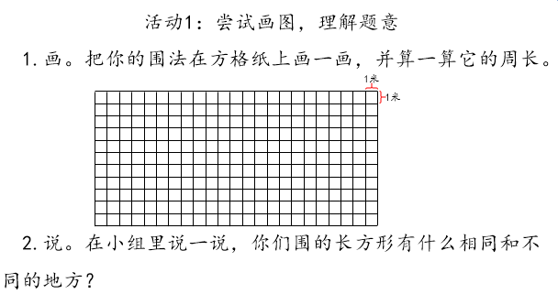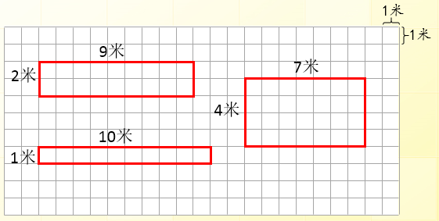
图1 图2
师：这是三位同学的作品（图2）。这些长方形有什么相同点和不同点？
生：它们的周长相等，面积不相等。
生：长不相同，宽也不相同，但长与宽的都是11米。
生：因为长方形的周长等于长与宽的和乘2，所以长与宽的和就等于周长的一半。也就可以用22÷2＝11（米），算出长与宽的和。
师：根据大家的发现，我们知道了用22根栅栏围长方形的花圃，有多种围法，它们的面积不一样，但是长与宽的和都是11米。
2.尝试列举
师：怎样围面积最大呢？要想解决这个问题，可以怎么办？
生：把所有的围法都列举出来，然后算出面积，比较一下。
师：这个方法不错。完成活动2（图3）。
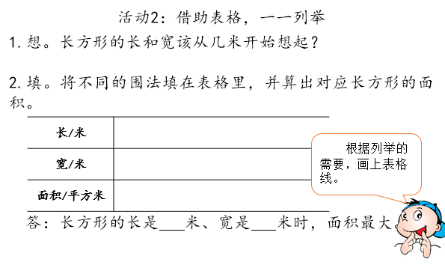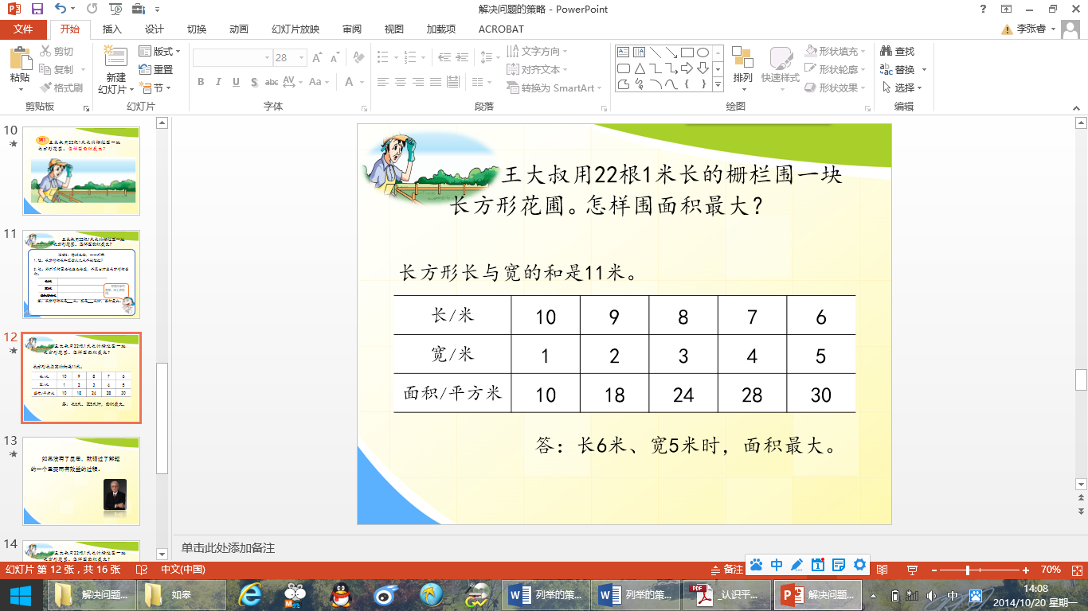
图3 图4
3.集体交流
根据学生列举的情况出示在电脑上。（图4）
师：他们是这样列举的，你有问题想问吗？
生问：为什么长从10米想起呢？不是11米呢？
生答：因为这里长与宽的和是11米，长最长只能是10米，不能是11米。
生问：列举到长6米，宽5米后，为什么不接着往下列举呢？
生答：接着往下，长5米，宽6米，和前面的长方形形状一样的，重复了。
师：用列举的策略解决问题，关键要能根据题意找到一个思考的方向。解决这个问题是怎样思考的？
生：根据长与宽的和是11米，思考长或宽分别从几想起。
四、反思回顾，加深理解
谈话：著名数学家波利亚说过：“如果没有了反思，就错过了解题的一个重要而有效益的过程。”
师：这是课一开始我们曾经解决的问题，回顾这三个问题的解决过程，你有什么收获？（同时出示三个问题）
生：有些问题我们可以运用一一列举的策略解决。
生：如果题目有多种可能的结果，可以把它们一一列举出来，再比较这些结果，找出问题的答案。
生：解决例1时，我们除了运用了一一列举的策略，还运用了画图和列表的策略。
生：无论画图的策略还是列表的策略，都是为了能把符合要求的围法列举出来，列举是解决这个问题最基本的策略。
生：在用一一列举的策略解决问题时，关键要能根据题意找到列举的顺序。
生：有顺序的列举，就不容易出现重复或遗漏，还能便于我们发现规律。
根据学生回答相机板书：
画图、列表
有序、不重复、不遗漏
五、检测反馈，丰富体验
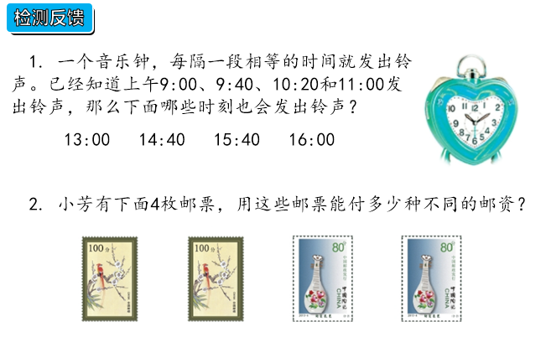
图
学生先独立完成，再逐题交流。
1. 指名一组交流第1题的做法。
师：他是这么解决的，你有问题想问吗？
生问：为什么列举的第一个时间是11:40？
生答：我发现，从9:00到9:40间隔是40分，从9:40到10:20间隔也是40分，这样，后一个时刻与前一个时刻相隔40分。所以11:00后面的一个时刻是11:40。
师：说得真好，先从题目中找到规律，再根据规律列举。
生问：列举到16:20之后要不要继续列举了？
生答：不需要了，因为题目中最后一个是否响铃的时刻是16:00，所以没必要再接着列举了。
师：看来运用策略时要灵活，有时不一定要把所有情况都一一列举。
2. 指名一组交流第2题的做法
师：看的明白他们是怎么做的吗？
生：他们先把可能付邮资的方法分成：选1枚邮票、选2枚邮票、选3枚邮票、选4枚邮票，这样的四类，再按顺序一一列举。
师：你真会总结，是啊，分类也是一种解决问题的策略。通过分类让我们找到了列举的序。
六、回顾游戏，拓展延伸
谈话：我们解决一个问题可能会运用多种策略，还记得刚才的游戏吗？
师：这样，再给你们一次挑战我的机会。先请一位同学来和我玩，再请一个同学把我们每轮走的格数列举在黑板上的表格里，看谁先发现规律。
师：观察我们每次走的格数，你有什么发现？
生：老师每次走的格数和学生每次走的格数合起来都是4格。
师：你真善于观察，那要确保我能获胜，该怎么办？
生：可以让对方先走，然后每次走的格数和对方合起来是4格，就一定获胜。
师：你们的猜想对吗？如果对，为什么会是这样呢？如果现在不是20格，是30格又该怎样走才能确保获胜呢？我们以后还会学到其他的策略来研究这个问题。

